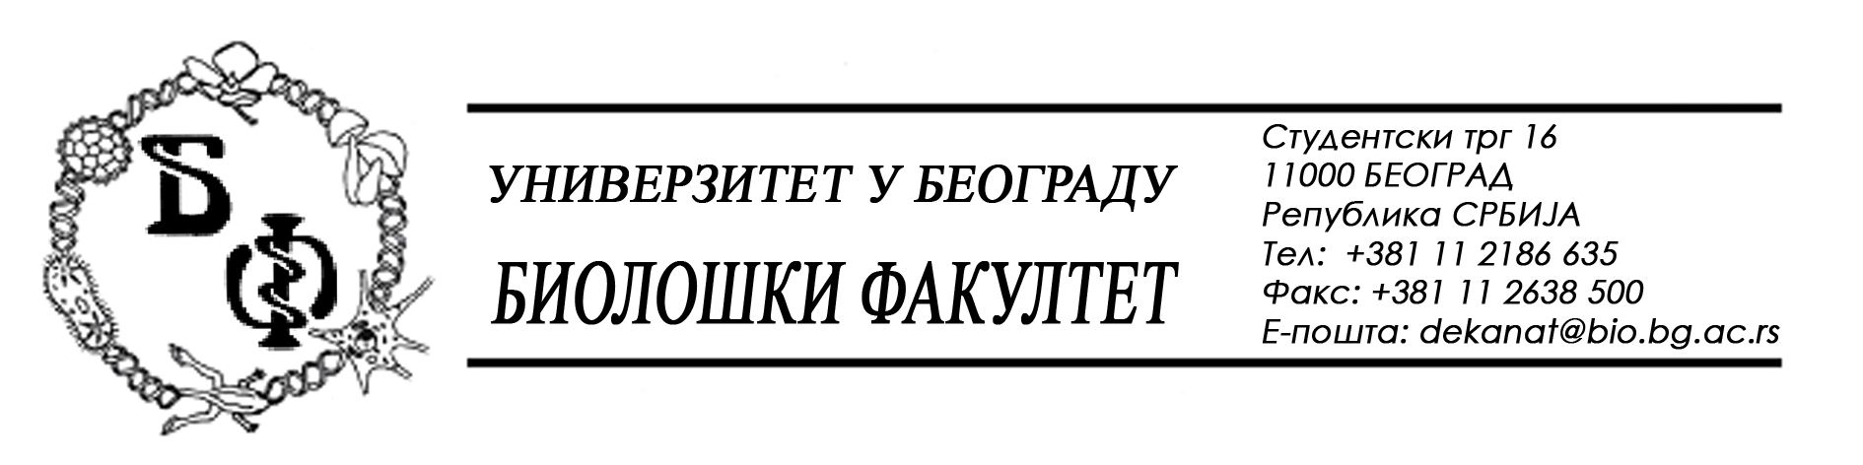

19 / 209 – 23.07.2014.

ПРЕДМЕТ:

ОБАВЕШТЕЊЕ О ПРОДУЖЕЊУ РОКА ЗА ДОСТАВЉАЊЕ ПОНУДА

У складу са изменом и допуном Конкурсне документације бр. 19 / 177 од 15.07.2014., заведеном под бројем 19 / 208 од 23.07.2014., а сходнo чл. 63 ст. 5 Закона о јавним набавкама, рок за достављање понуда за добра – лабораторијски материјал се продужава од 28.07.2014. у 11,00 h нa 30.07.2014. у 11,00 h, што значи да ће се благовременом сматрати понуда која је примљена од стране наручиоца до 30.07.2014. у 11,00 h а јавно отварање понуда ће се одржати 30.07.2014. у 11,15 h.

Декан Факултета

Проф. Др Јелена Кнежевић-Вукчевић

